**Điểm tin nhanh ngày 14/8/2023.**

Tổ chức Y tế thế giới (WHO) cho biết chỉ có 4 quốc gia là Brazil, Mauritius, Hà Lan và Thổ Nhĩ Kỳ đã thông qua toàn bộ các biện pháp chống thuốc lá.

Các chuyên gia khuyến cáo nếu muốn xóa nốt ruồi, tuyệt đối không tự thực hiện tại nhà mà nên đến gặp bác sĩ chuyên khoa da liễu; Theo chuyên gia, mì chính không độc nhưng không nên lạm dụng nó. Khi dùng loại gia vị này, các gia đình cần lưu ý đây chỉ là gia vị, không có giá trị dinh dưỡng.

Đây là những thông tin chính của bản tin nhanh ngày 14/8/2023

**THẾ GIỚI**

**1. Đại học Harvard công bố 5 môn thể thao có lợi cho cơ thể, bất ngờ không có chạy bộ**

Nghiên cứu gần đây của Trường Y Harvard đã phát hiện ra 5 hoạt động thể chất có lợi nhất cho cơ thể con người. Đáng ngạc nhiên, trong danh sách không có môn chạy.

Nguồn: giadinhonline.vn

**2.** **Số ca mắc Covid-19 tại Mỹ gia tăng với sự xuất hiện của biến thể Eris**

Lần đầu tiên trong năm nay, số ca nhập viện do Covid-19 đang tăng lên ở Mỹ. Nguyên nhân được xác định là do thời tiết nắng nóng, khiến nhiều hoạt động được chuyển sang tổ chức trong nhà, thay vì ngoài trời. Điều này làm gia tăng nguy cơ lây nhiễm vi rút SARS-CoV-2, trong khi nhiều người bị suy giảm hệ miễn dịch dù trước đó đã tiêm đầy đủ vắc xin ngừa Covid-19.

Nguồn: hanoimoi.vn

**3.** **WHO hối thúc tăng cường các biện pháp giúp giảm sử dụng thuốc lá**

WHO hối thúc các nước mở rộng quy mô áp dụng các biện pháp giúp giảm sử dụng thuốc lá, bao gồm cấm quảng cáo, in cảnh báo sức khỏe trên bao bì thuốc lá, tăng thuế thuốc lá và hỗ trợ những người muốn bỏ thuốc lá.

Nguồn: suckhoedoisong.vn

**VIỆT NAM**

**1. Gặp họa do tự tẩy, xóa nốt ruồi**

Việc tự tẩy, xóa nốt ruồi tại nhà có nguy cơ nhiễm trùng, chảy máu, gây sẹo xấu, dễ phát triển tế bào ung thư, hoặc nhầm với nốt ruồi ác tính, khiến bệnh trở nặng.

Nguồn: vnexpress.vn

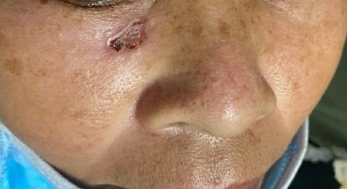

**2. Thực hư tác hại của loại gia vị từng rất phổ biến trong bữa cơm người Việt**

Mì chính từng rất phổ biến trong căn bếp của các gia đình Việt Nam. Tuy nhiên, hiện nay, nhiều người cho rằng loại gia vị này gây nguy hại cho sức khỏe. Liệu quan niệm này có chính xác?

Nguồn: vietnamnet.vn

**3. Những vùng da nào không được tiêm filler?**

Hiện tiêm filler là phương pháp làm đẹp được nhiều chị em ưa chuộng. Tuy nhiên, nếu phương pháp này không được thực hiện bởi các bác sĩ có uy tín, kinh nghiệm, được đào tạo bài bản... thì bệnh nhân sẽ đối mặt với nguy hiểm

Nguồn: nld.com.vn

**4. Nhìn mờ, không chỉ là bất thường ở mắt**

Nhìn mờ không chỉ là triệu chứng bất thường tại mắt mà còn báo hiệu các bệnh lý nguy hiểm đi kèm. Trong một số tình huống cấp tính, bệnh có thể diễn tiến nghiêm trọng, nguy hiểm tính mạng nếu không được phát hiện và can thiệp kịp thời.

Nguồn: báo phụ nữ